**«Гражданская война в России».**

1. Установите соответствие между понятиями, возникшими в совет" кии период, и их определениями: к каждой позиции первого столбца подберите соответствующую позицию из второго столбца.

**понятия**  **определения**

A) Коминтерн 1) организация международного сотрудничества коммунистических партий

разных стран

Б) ВЛКСМ 2) высший орган исполнительной власти в СССР

B) ГОЭЛРО 3) орган борьбы с контрреволюцией и саботажем

Г) Совнарком 4) план по электрификации Советского государ­ства

5) организация советской молодёжи

Запишите в таблицу выбранные цифры под соответствующими буквами.

Ответ:

|  |  |  |  |
| --- | --- | --- | --- |
| А | Б | В | Г |
|  |  |  |  |

1. Рассмотрите схему и выполните задания.

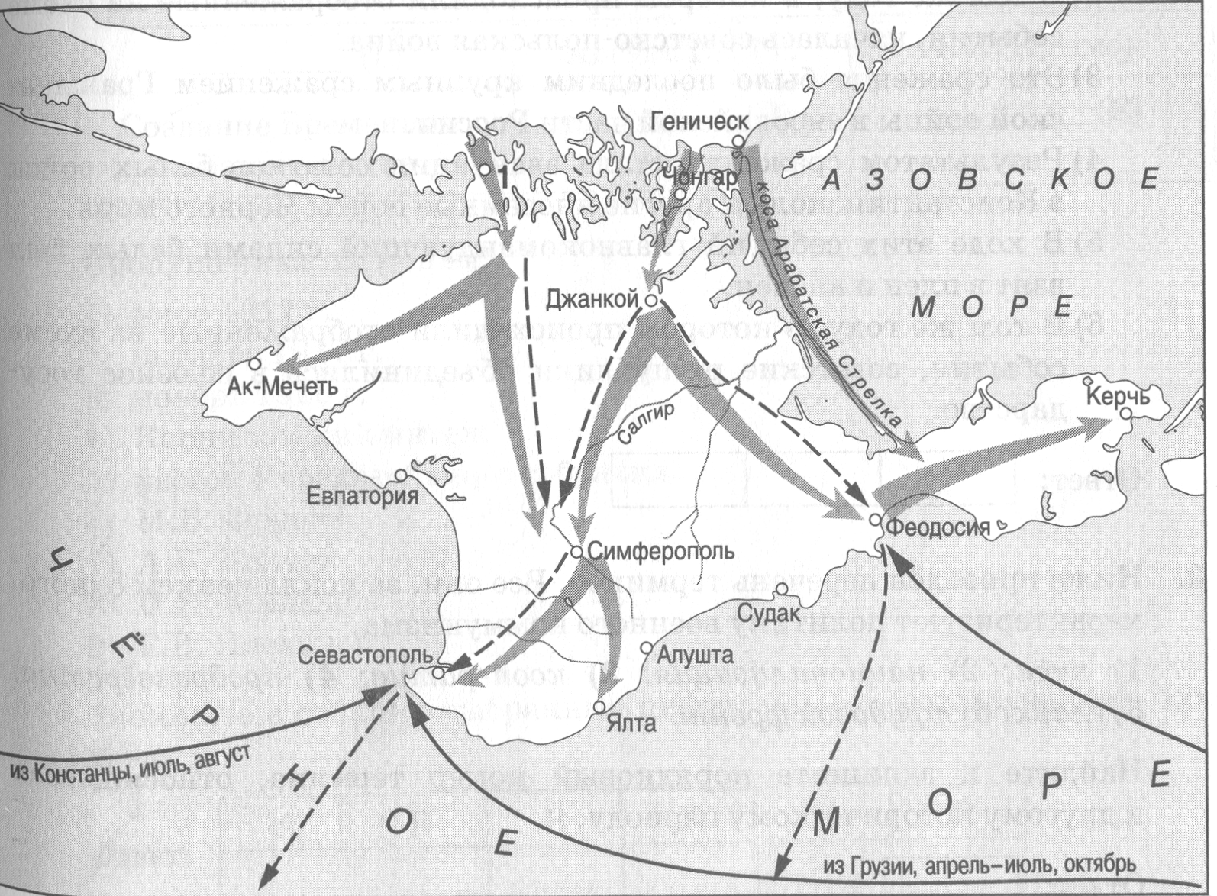

1. Напишите фамилию командующего Южным фронтом РККА в этом сражении Гражданской войны.
2. Напишите название укреплений, обозначенных на схеме цифрой 1.
3. Кто стоял во главе белых войск во время этой военной операции?
4. Какие суждения, относящиеся к событиям, обозначенным на схеме являются верными? Выберите три суждения из шести предложенных.
5. Обозначенное на схеме сражение происходило в 1919 г.
6. В том же году, в котором происходили отображённые на схеме события, началась советско-польская война.
7. Это сражение было последним крупным сражением Гражданской войны в европейской части России.
8. Результатом сражения стала эвакуация остатков белых войск в Константинополь и другие иноземные порты Чёрного моря.
9. В ходе этих событий главнокомандующий силами белых был в плен и казнён.
10. В том же году, в котором происходили отображённые на схеме события, советские республики объединились в союзное государство.

3. Ниже приведён перечень терминов. Все они, за исключением одного характеризуют политику военного коммунизма.

1). паёк 2) национализация; 3) кооператив; 4) продразвёрстка 5) главк 6) трудовой фронт.

запишите порядковый номер термина, относящегося к другому историческому периоду.

4.Напишите пропущенное слово.

• — сокращённое название созданной в 1919 г.

международной организации, объединявшей усилия коммунистических партий разных стран по подготовке мировой революции. Первые годы _____________ возглавлял Г.Е. Зиновьев.

5.Заполните пустые ячейки таблицы, используя приведённый ниже список пропущенных элементов: для каждого пропуска, обозначен­ного буквами, выберите номер нужного ответа.

|  |  |  |
| --- | --- | --- |
| Событие | Дата | Участник(-и) |
| Захват большевиками власти | (А) | В.И. Ленин, Л.Д. Троцкий |
| Штурм Перекопа | (Б) | (В) |
| (Г) | Август 1917 г. | А.М. Крымов |
| Создание Временного правительства | (Д) | (Е) |

Пропущенные элементы:

1) март 1917 г.

2) октябрь 1917 г.

3) ноябрь 1920 г.

4) Корниловский мятеж

5) разгон Учредительного собрания

6) М.В. Фрунзе

7) А.В. Колчак

8) П.Н. Милюков

9) Г.В. Плеханов

Запишите в таблицу выбранные цифры под соответствующими буквами.

|  |  |  |  |  |  |
| --- | --- | --- | --- | --- | --- |
| А | Б | В | Г | д | Е |
|  |  |  |  |  |  |

6.Установите соответствие между деятельностью и фамилиями военачальников Белой армии в годы Гражданской войны: к каждой пози­ции первого столбца подберите соответствующую позицию из второго столбца.

ДЕЯТЕЛЬНОСТЬ

A) командовал Добровольческой армией, отдал директиву о наступлении на Москву

Б) провозгласил себя Верховным правителем России в ноябре 1918 г.

B) командовал войсками Юга России в Крыму

Г) командовал Северо-Западной армией, руководил наступлениями на Петроград

ВОЕНАЧАЛЬНИКИ

1) А.В. Колчак

2) А.И. Деникин

3) М.В. Алексеев

4) Н.Н. Юденич

5) П.Н. Врангель

1. Рассмотрите изображение и выполните задания.

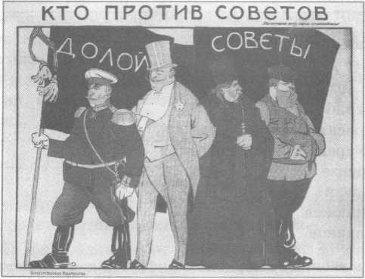

1. Какие суждения о данном изображении являются верными? Выберите два суждения из пяти предложенных. Запишите в таблицу цифры, под которыми они указаны.

1) Плакат был создан в период 1917—1920-х гг.

2) Плакат был создан противниками Советской власти.

3) Плакат изображает «бывшие эксплуататорские классы».

4) Создание плаката относится к периоду массовой коллективизации.

5) Один из изображённых персонажей символизирует рабочего.

Ответ:

2. Какой плакат был создан в тот же период, что и изображённый выше? В ответе запишите цифру, под которой он указан.

1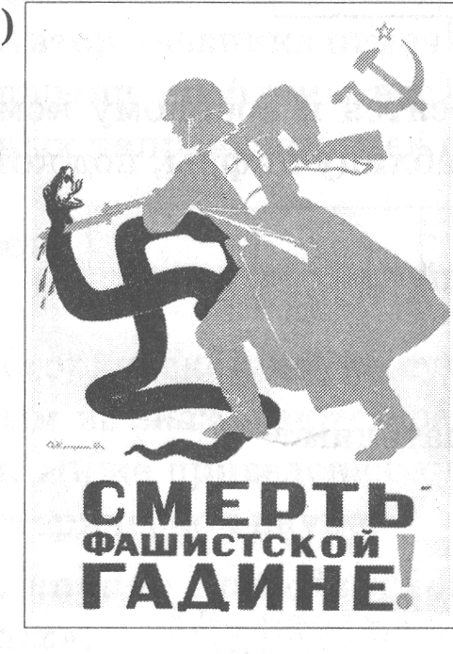 2 3 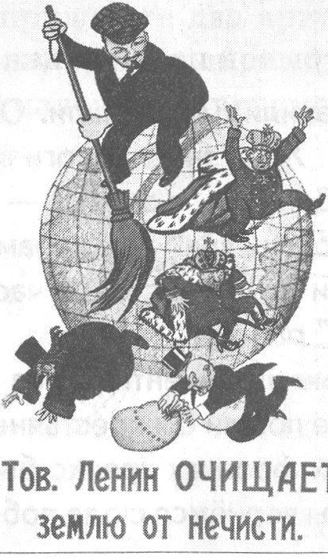4.

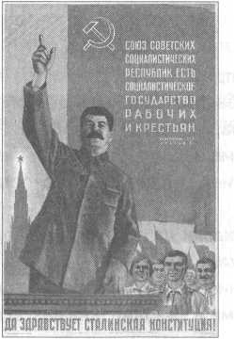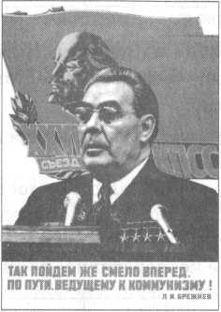

8. Расположите в хронологической последовательности исторические события. Запишите цифры, которыми обозначены исторические события, в правильной последовательности в таблицу.

1) разгром войск П.Н. Врангеля в Крыму

2) заключение Брестского мира

3) разгон Учредительного собрания

4) левоэсеровский мятеж в Москве

5) наступление А.И. Деникина на Москву

Ответ:

9. Какие явления из перечисленных относятся к военному коммуниз­му? Выберите три ответа и запишите в таблицу цифры, под которыми они указаны.

1) аренда мелких и средних предприятий

2) продразвёрстка

3) всеобщая трудовая повинность

4) концессии иностранным предпринимателям

5) бесплатные коммунальные услуги

6) широкое кооперативное движение

Ответ:

10. Прочтите отрывок из дневника.

«Мы оставили Киев. Ушли. Отплыть пришлось по Днепру на пароходе „Большевик”. Железные дороги все уже были отрезаны. С востока Гребён­ки наступал Деникин, с запада — Петлюра, на севере — поляки... Двое суток стоял „Большевик” под парами, но у меня была своя забота: отправить отсюда семьи коммунистов и часть партиек, отсеяв тех, что остаются на „подпольной” работе...

Проклятые интервенты... Без их подсказки да подмазки не поднимутся украинцы и не пошли бы крестьяне с кулаками...

На других фронтах крепко бьём и гоним белых. „Скоро, — говорят то­варищи, — мы вернёмся сюда победителями и уже прочно и навсегда”».

Используя отрывок и знания по истории, выберите в приведённом списке три верных суждения.

Запишите в таблицу цифры, под которыми они указаны.

1) Приведённый отрывок относится к 1917 г.

2) Автор дневника принадлежит к большевикам.

3) В военных действиях на территории, на которой находился автор дневника в период написания им этих заметок, действовали войска А.В. Колчака.

4) В тот же год, к которому относятся записи из дневника, был при­нят Декрет о мире.

5) Автор дневника считает важной причиной неудач своей партии действия иностранных интервентов.

6) Автор дневника отмечает, что возникшие на этой территории у его партии проблемы носят временный характер, так как на осталь­ных направлениях ей сопутствует успех.

Ответ:

11. В исторической науке существуют дискуссионные проблемы, по которым высказываются различные, часто противоречивые точки зре­ния. Ниже приведена одна из спорных точек зрения, существующих в исторической науке:

«За начало Гражданской войны вина целиком лежит на больше­виках».

Используя исторические знания, приведите два аргумента, которы­ми можно подтвердить данную точку зрения, и два аргумента, кото­рыми можно опровергнуть её. При изложении аргументов обязатель­но используйте исторические факты.

Ответ запишите в следующем виде.

Аргументы в подтверждение:

1)...

2)...

Аргументы в опровержение:

1)...

2)...

12. Напишите пропущенное слово.

В период Гражданской войны страны Антанты осуществили против Советской республики — насильственное вмешательство во внутренние дела другого государства. В 1920 г. западные страны

были вынуждены прекратить , в 1922 г. прекратила

на Дальнем Востоке Япония.

Ответ: .

13. Прочтите отрывок из выступления Я.М. Свердлова 20 мая 1918 г. и напишите сокращённое название органов власти в деревне, созданных для реализации поставленных в выступлении задач.

«Если мы в городах можем сказать, что революционная советская власть в достаточной степени сильна, чтобы противостоять всяким нападкам со сто­роны буржуазии, то относительно деревни этого сказать ни в коем случае не­льзя. Поэтому мы должны самым серьёзным образом поставить перед собой вопрос о расслоении в деревне, вопрос о создании в деревне двух противо­положных враждебных сил, поставить перед собой задачу противопоставле­ния в деревне беднейших слоёв населения кулацким элементам».

Ответ:

14. Заполните пропуски в данных предложениях, используя приведён' ный ниже список пропущенных элементов: для каждого предложения, обозначенного буквой и содержащего пропуск, выберите номер нужного элемента.

A) В условиях Гражданской войны большевики перешли к экономи­ческой политике, которая получила название .

Б) В 1919 г. на Москву с юга наступали белые войска под командованием генерала

B) Для управления войсками в период Гражданской войны больше­вики создали под руководством Л.Д. Троцкого.

Пропущенные элементы:

1) новая экономическая политика

2) А.И. Деникин

3) Государственный Комитет Обороны

4) военный коммунизм

5) Н.Н. Юденич

6) Реввоенсовет

Ответ:

|  |  |  |
| --- | --- | --- |
| А | Б | В |
|  |  |  |

15. Установите соответствие между событиями Гражданской войны и их датами: к каждой позиции первого столбца подберите соответствую­

щую позицию из второго столбца.

СОБЫТИЯ ДАТЫ

A) заключение Рижского мира с Польшей 1) 1917 г.

Б) мятеж Чехословацкого корпуса 2) 1918 г.

B) разгром войск П.Н. Врангеля в Крыму 3) 1919 г.

Г) оставление Омска войсками адмирала А.В. Колчака 4) 1920 г.

5) 1921 г.

Запишите в таблицу выбранные цифры под соответствующими буквами.

Ответ:

|  |  |  |  |
| --- | --- | --- | --- |
| А | Б | В | Г |
|  |  |  |  |